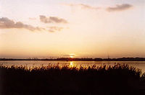
Dąbie-meer
- Het Dąbie-meer (Jezioro Dąbie) is een verbreding van de Oder even voor de monding in het Oderhaf bij Stettin.
- Het meer met een lengte van 15 km heeft een oppervlakte van 56 km².
- De diepte is maximaal 8 meter.
- De naam is afkomstig van het stadsdeel Dąbie (Oude dam).
- De westelijke oever is dicht bebouwd met dit stadsdeel van Stettin.
- De oostelijke en noordelijke oever zijn onaangetast.
- De plaats Goleniów ligt ongeveer 10 km ten oosten van de oostoever.

